# Temă PSI

**Cap 4.5. Proiectarea codurilor**

Cod 1:

1. Titlu: Serie și numar chitanta serviciu stomatologic
2. Formatul: N(8)
3. Metoda de codificare: secvențială
4. Macheta: X9999999

|  |  |  |  |  |  |  |  |
| --- | --- | --- | --- | --- | --- | --- | --- |
| X | 9 | 9 | 9 | 9 | 9 | 9 | 9 |

1. Exemplu: S1678427
2. Metoda de validare: -
3. Un cod de bare unidimensionale (liniar) pt un exemplu de cod

Cod de bare asociat codului , conform simbologiei CODE128 este: 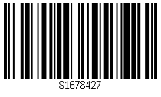

Cod 2:

1. Titlu: Nr. NIR materiale stomatologice
2. Formatul: N(8)
3. Metoda de codificare: secvențială
4. Macheta: 99999999

|  |  |  |  |  |  |  |  |
| --- | --- | --- | --- | --- | --- | --- | --- |
| 9 | 9 | 9 | 9 | 9 | 9 | 9 | 9 |

1. Exemplu: 00001234
2. Metoda de validare: -
3. Un cod de bare unidimensionale (liniar) pt un exemplu de cod

Cod de bare asociat codului 00001234, conform simbologiei CODE128 este: 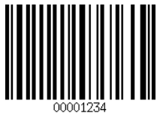

Cod 3:

1. Titlu: Nr factură de la tehnicianul dentar
2. Formatul: N(4)
3. Metoda de codificare: secvențială
4. Macheta: 9999

|  |  |  |  |
| --- | --- | --- | --- |
| 9 | 9 | 9 | 9 |

1. Exemplu: 3245
2. Metoda de validare: -
3. Un cod de bare unidimensionale (liniar) pt un exemplu de cod

Cod de bare asociat codului 3245, conform simbologiei CODE39 este: 